Министерство науки и высшего образования Российской Федерации  
Федеральное государственное бюджетное образовательное учреждение высшего образования

ТОМСКИЙ ГОСУДАРСТВЕННЫЙ УНИВЕРСИТЕТ СИСТЕМ УПРАВЛЕНИЯ И РАДИОЭЛЕКТРОНИКИ (ТУСУР)

Кафедра компьютерных систем в управлении и проектировании (КСУП)

ОТЧЕТ  
Лабораторная работа № 1 по новые технологии в программировании

РАЗВЕРТКА ВНУТРЕННЕЙ ИНФРАСТРУКТУРЫ РАЗРАБОТКИ

Доцент кафедры КСУП, к.т.н

__________ Горяинов А. Е.

«2» октября 2020 г.

Студент гр. 587-3

___________ Громов Н.В.

«2» октября 2020 г.

Томск

2020

**ВВЕДЕНИЕ**

В данной лабораторной работе необходимо изучить пакет программ, используемых при разработки приложений и получить умения их развертки на рабочей машине. Данные приложения включат в себя установку среды разработки Microsoft Visual Studio 2018 Community, вспомогательный плагин для среды разработки JetBrains Resharper, систему версионного контроля git с использованием сервиса GitHub.com, InnoSetup для сборки установочных пакетов, Microsoft Word для написания отчета и программу для создания диаграмм технической документации Visio.

**ХОД РАБОТЫ**

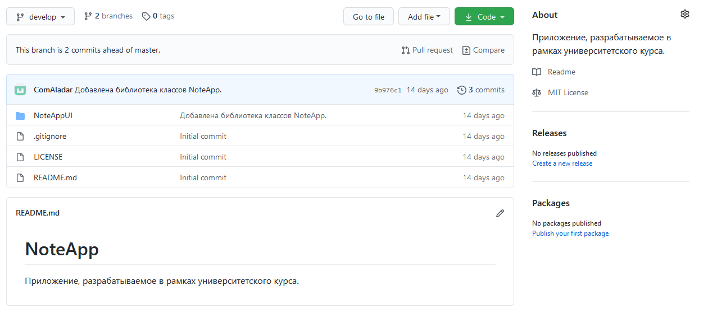

Рисунок 1- Репозиторий проекта NoteApp

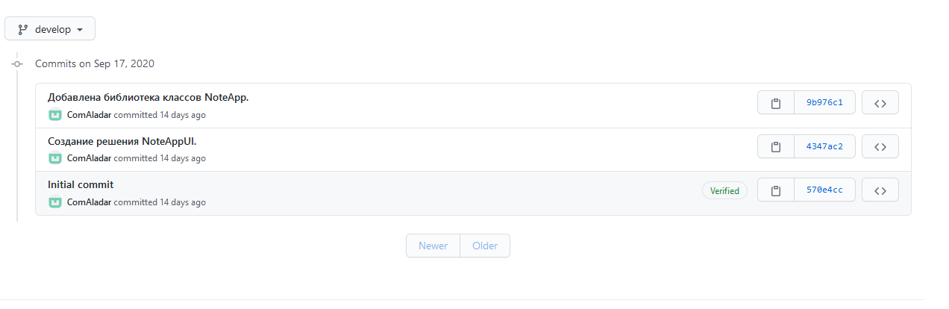

Рисунок 2 – История изменений ветки Develop

**ЗАКЛЮЧЕНИЕ**

В данной лабораторной работе были установлены все необходимые программы для дальнейшей разработки проекта. Проведена ознакомление и регистрация в GitHub, создан репозиторий и сделаны первые внедрения программы NoteApp в данную сферу.